TOPLINSKO ŠIRENJE ČVRSTIH TIJELA

Pročitati tekst i proučiti u udžbeniku na str. 112. i 113., a potom u bilježnicu prepisati:
Toplinsko širenje tijela:
- veće je što je veće povišenje temperature
- veće je što je tijelo dulje
- ovisi o vrsti materijala.
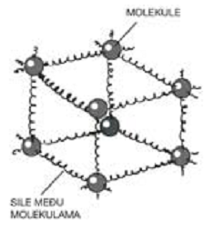 | 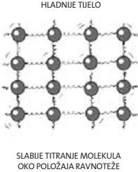 | 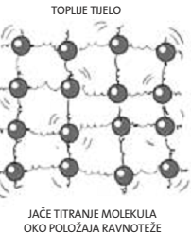

Pogledajte prezentaciju u prilogu i odgovorite na pitanja na kraju prezentacije.

Za lakše razumijevanje ove lekcije možete pogledati video te odigrati kviz na internetskoj stranici: www.eduvizija.hr – Fizika 7 – Toplinsko širenje čvrstih tijela.

